1. new FtpUtil17 对象，参数依次为需要上传文件的流，文件名称，文件大小，调用upload()方法



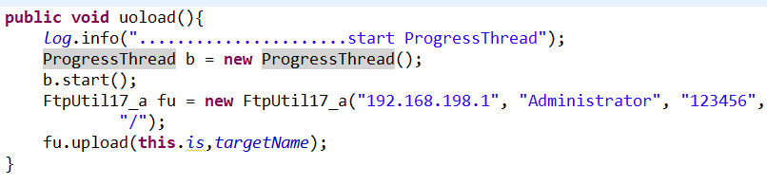

ProgressThread 类用来计算上传进度；

Fu.upload()中tempSize为已上传的量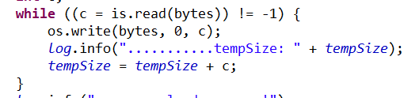

页面调取当前进度

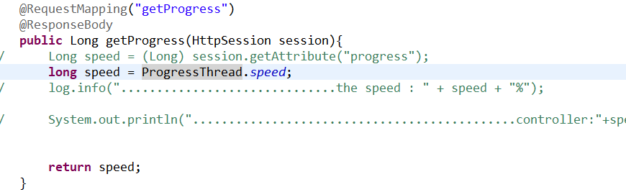

点击上传按钮后调用方法

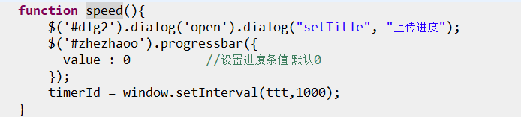

Progressbar为easyUI中的进度条，调用ttt方法获取后台的进度，并放入value中

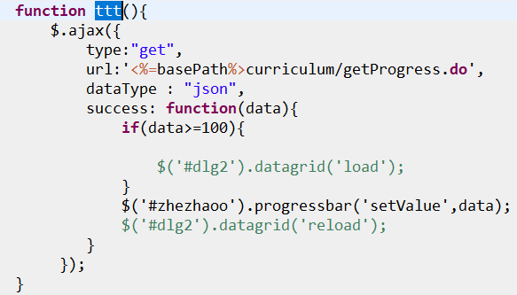

当上传操作完成后设置停止定时器

